学校だより ～学校と家庭・地域をつなぐ～　 一関市立赤荻小学校 　No.２

　　　　 令和５年 ５月１２日（金）

荻野の里

**【学校教育目標】**

**☆ 明るく おもいやりのある子ども**

**　 ☆ 自ら学ぶ かしこい子ども**

発行者 校 長　 小笠原　浩　  **☆　根気強く たくましい子ども**

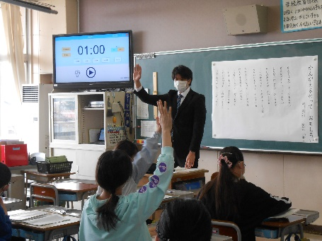

授業参観・家庭訪問、有難うございました！

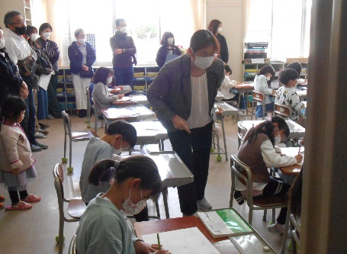新型コロナやインフルエンザの状況も落ち着いていることから、感染対策へのご協力をいただきながらですが、今年度は校内一斉での授業参観、並びにＰＴＡ総会と学年懇談会を実施しました。保護者の皆様には、自家用車以外での来校にご協力をいただき、子ども達の教室の雰囲気や学習の様子等をじっくりと見ていただくことができました。子ども達はお陰様で、緊張はしていましたがいつも以上に集中して真剣に学んでいました。また、そのあとのＰＴＡ総会には約180名の参加をいただきましたし、各学年の懇談会にも20～40名ほどの参加をいただきました。お忙しい中、大変有難うございました。

授業の様子（５年生）

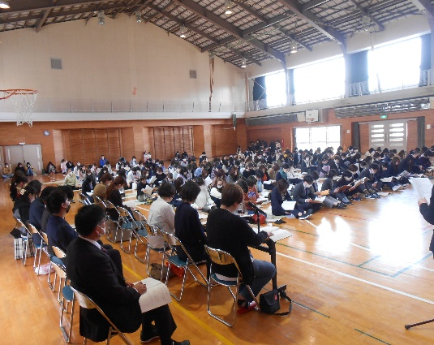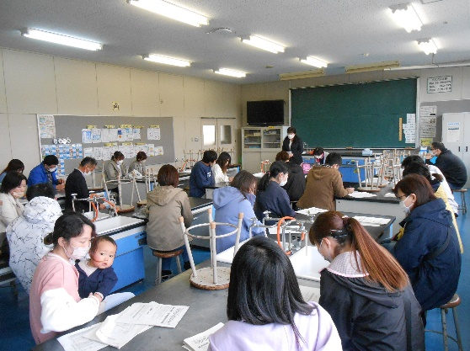翌週には、直接顔を合わせてお話しさせていただく大事な機会と考え、家庭訪問を実施させていただきました。お子さんの入学・進級後の様子をはじめ、普段はなかなか得られない貴重な情報も教えていただくことができました。今後の教育活動や指導に生かしてまいります。ご対応いただき、大変有難うございました。

授業の様子（２年生）

ＰＴＡ総会の様子

学年懇談会の様子（４年生）

【元気に登校したら　１００点！】

　令和５年度がスタートしてから1カ月が経ちました。連休中も大きな事故やケガなどがなく、子ども達は各家庭や地域において楽しく過ごすことができたようです。

連休明けの5月８日（月）朝、天気は雨でした。久しぶりの登校日。気持ちが沈む条件が、この上なく重なりました。しかし、心配をよそに、子ども達は欠席者も少なく、元気な顔を見せてくれました。

元気な挨拶がたくさん聞こえてきました。今年度も、

**「学校に来たら、それだけで100点！元気に遊んだり勉強したりできたなら150点！」です。**

今月２０日の運動会に向け、授業で様々な練習や取組が始まっています。それでもレクタイムや昼休みになると、校庭や体育館いっぱいに子ども達の元気な声が響き渡っています。１年生も学校生活に慣れ，友達と仲良く元気に遊んでいます。子ども達の笑顔を見ると、こちらも嬉しくなります。

『学校は楽しいところ』です。帰りに、「今日も楽しかった。頑張ったな。」と思えたら、200点です。

【１年生を迎える会の様子】

4月２５日(火)

６年生のお兄さんお姉さんが企画して、１年生を楽しませてくれました｡たくさんふれあい､笑顔で楽しく交流できました。お陰で1年生も休まず元気に登校できています｡

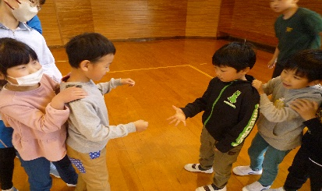

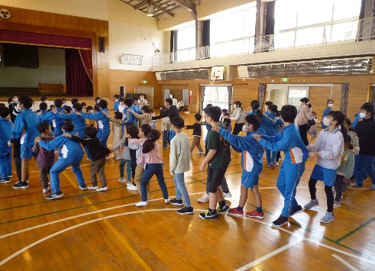

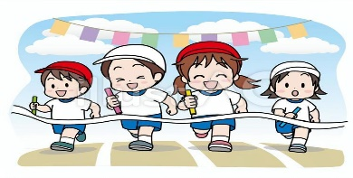

**５月の主な行事予定**

１３（土）　ＰＴＡ親子早朝作業

１５（月）　運動会全体練習

　運動会係会　　鶏舞・金管

１６（火）　５年田植え

１７（水）　運動会総練習

１８（木）　運動会係会

１９（金）　運動会会場準備　　ALT

２０（土）　大運動会

２２（月）　振替休業日

２３（火）　全校朝会　スクールガード紹介式

２５（木）　プール掃除　　委員会

　　　　　　歯科検診（全学年）　ＳＣ来校

２６（金）　１・２年生活科校外学習

　　　　　　３年社会科見学　　※弁当の日

　　　　　　ALT

２９（月）　弁当の日（校外学習予備日のため）

３０（火）　児童朝会　　眼科検診（1～3年）

**児童会総会　一堂に会して**

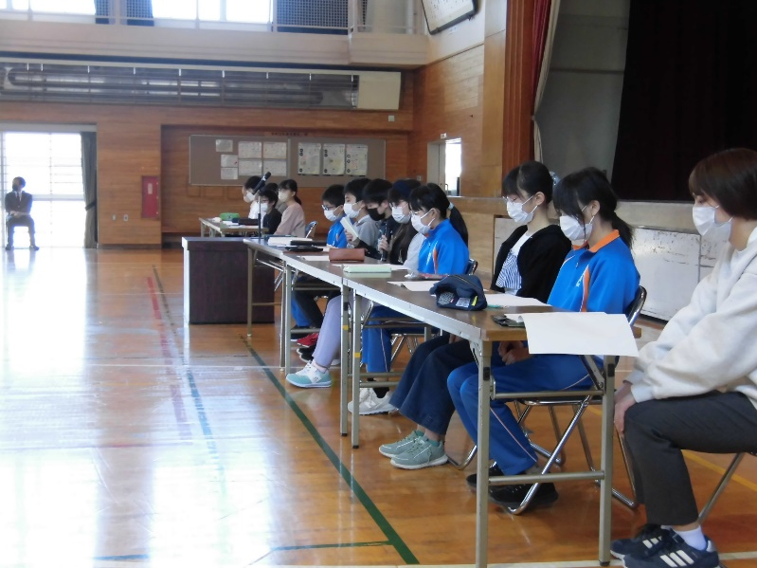４月２７日（木）の3校時に、令和５年度の児童会総会が行われました。時間のない中、３年生以上の各学級で議案書について話し合いをし、質問や意見を集約したうえでの実施です。今年度のスローガンは「明るく元気なあいさつができ、赤小８のきまりをきちんと守って、学校全体で協力し合える学校にしよう。」と決まりました。楽しい学校を創っていくために絶対に必要なことです。また、赤荻小８のきまりや各委員会の活動計画も確認されました。

ぜひ実現・実践できるよう、リーダーを中心に協力し合ってしっかり取り組んでほしいです。

【委員長】

運動　6年　三　谷　紗　和　さん

放送　6年　齋　藤　一　太　さん

図書　6年　菊　地　ひなた　さん

給食　6年　松　風　倖　羽　さん

保健　6年　伊　藤　朔　夜　さん

【児童会執行部】

会　長　6年　三　浦　蓮　翔　さん

副会長　6年　久　保　華　音　さん

5年　新　宮　　 萌 　さん

議　長　6年　高　橋　海　斗　さん

5年　村　上　暖　空　さん

書　記　6年　村　上　果　音　さん

5年　及　川　知　優　さん

　　　　　　　　　　　　　　　　　　　　　　　・・・・期待しています。よろしくお願いします。

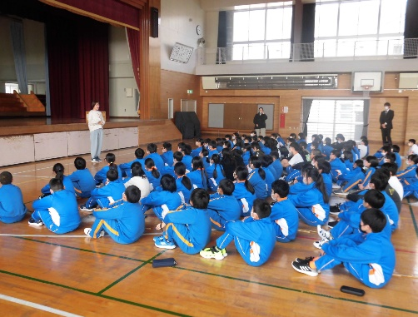

高学団（5・6年）集会

「学校のリーダーとして」

学校生活紹介

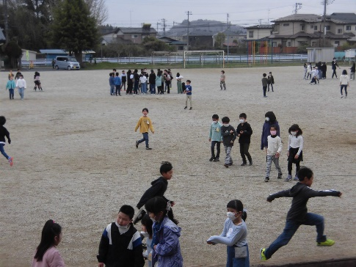

校庭で元気に遊ぶ

子ども達

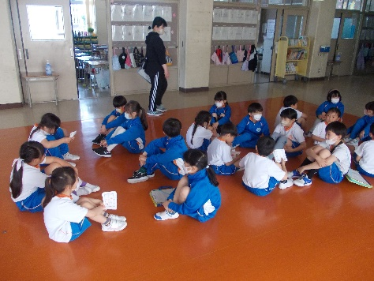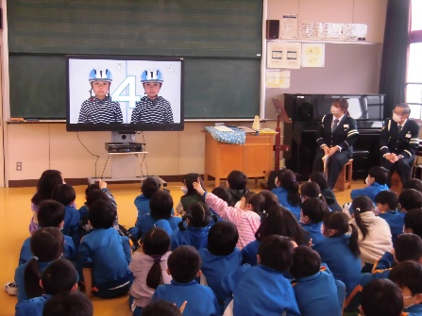

3年交通安全教室

1・2年生の交流学習

「学校探検」に行こう！